上斜方肌

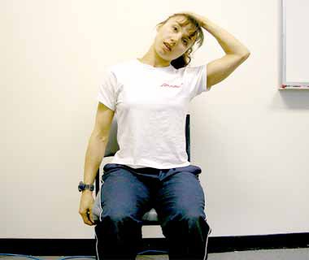

肱三头肌



肱二头肌

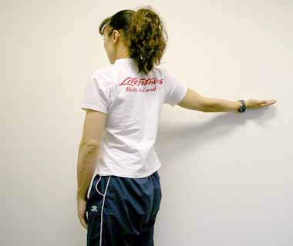

三角肌

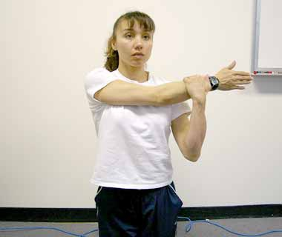

胸大肌

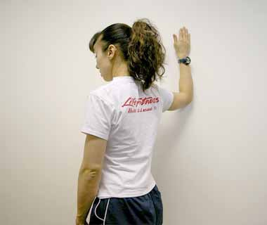

背阔肌

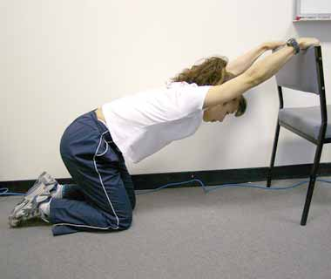

腹直肌

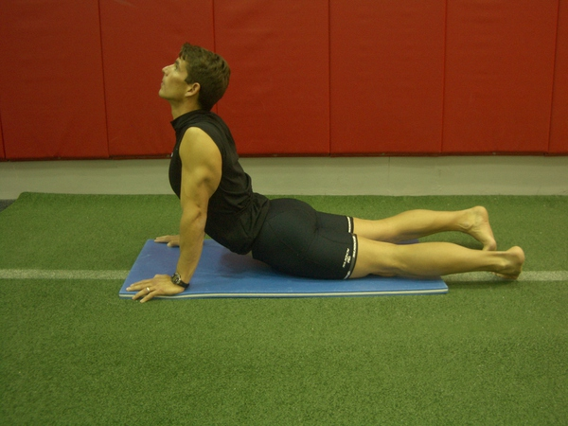

腰方肌



髂腰肌  
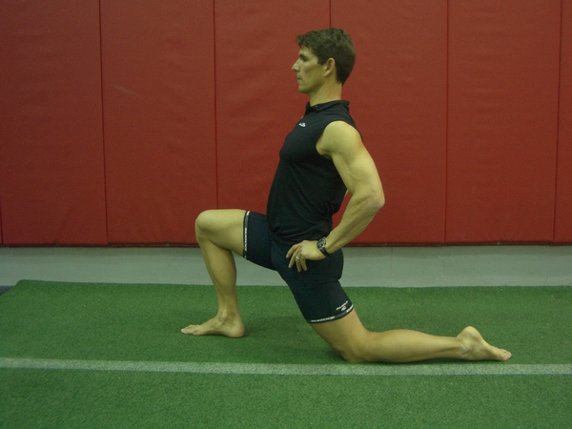

股四头肌

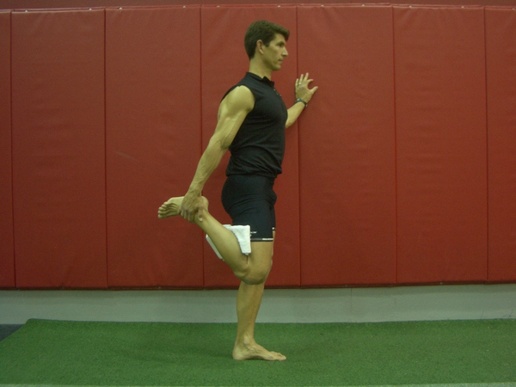

股内收肌

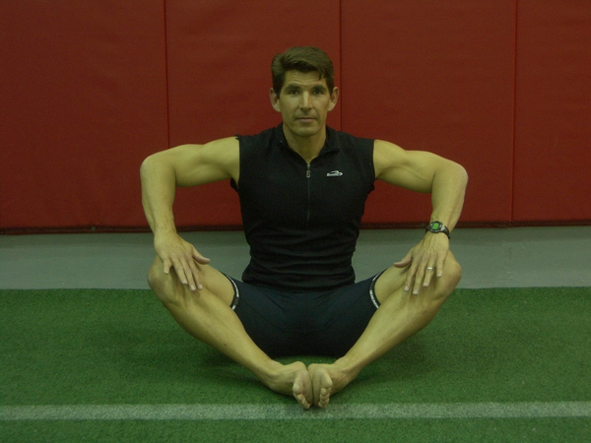

臀大肌及外旋肌

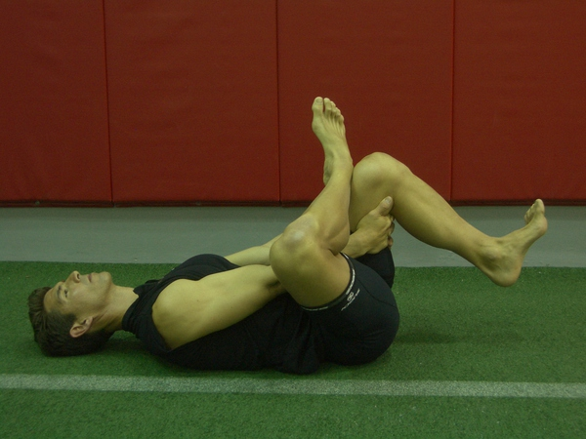

腓肠肌

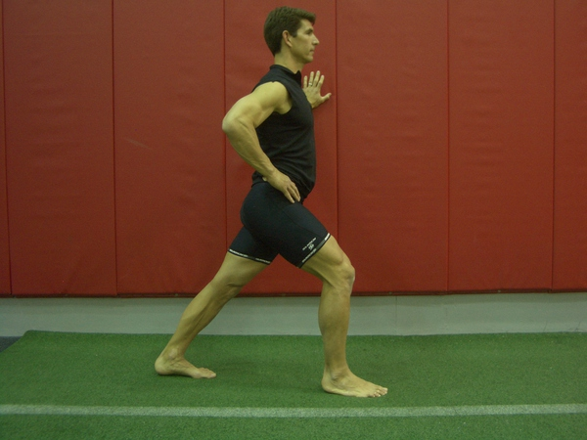

比目鱼肌



加强

平板支撑 至力竭×3，组间1～2min

侧支撑

后置支撑 至力竭×3，组间1～2min

肩胛骨向后夹紧，腰臀收紧

健身球前起 15-20×3，组间2min

臀桥

交叉剪蹲，深蹲 15-20×3，组间2min

猫爬